N.° 1635.
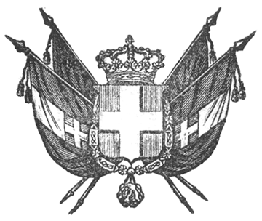

VITTORIO EMANUELE II
re di sardegna, di cipro e di gerusalemme,
duca di savoia e di genova, ecc. ecc.,
principe di piemonte, ecc. ecc. ecc.

Visto l’articolo 5 dello Statuto fondamentale del Regno;
Sulla proposizione del Nostro Ministro Segretario di Stato per gli affari esteri;
Abbiamo ordinato ed ordiniamo quanto segue:

Articolo unico.

Piena ed intiera esecuzione sarà data alla Convenzione addizionale al Trattato di commercio e di navigazione conchiuso li 24 giugno 1851 tra la Sardegna ed i Paesi-Bassi, relativa al cabotaggio, e sottoscritta a Torino il 9 febbraio 1856, le cui ratificazioni furono scambiate addì 5 del corrente mese.
Ordiniamo che il presente Decreto, munito del Sigillo dello Stato, sia inserto nella raccolta degli atti del Governo, mandando a chiunque spetti di osservarlo e di farlo osservare come legge dello Stato.
Dat. Torino addì 12 maggio 1856.

VITTORIO EMANUELE

(Luogo del Sigillo).
V.° Il Guardasilli
deforesta.

C. CAVOUR.

VICTOR EMMANUEL II

par la grâce de dieu

roi de sardaigne, de chypre et de jérusalem;
duc de savoie, de gènes etc. etc.;
prince de piémont, etc. etc. etc.

[omissis]

